Elektrotechnika Vizsga NÉV: NEPTUN
1. R₁ =R₂ =R₃ =R₄ = 200 Ω  R_{AB}= 50 Ω |  |  | 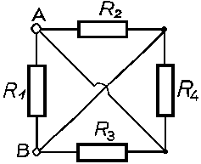 |  | 5p.
2. U_{g} = 36 V R₁ =R₂ =R₃ = 3 Ω  Töltse ki a táblázatot! |  |  | 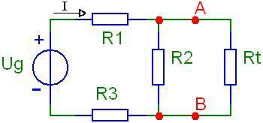 |  | 5p.
  R_{t} [Ω] | 0 | 2
  U_{t} [V] | 0 | 6
  I [A] | 6 | 5
3. U_{g}=50V I_{g}=1A R₁=80Ω R₂R₃=20Ω  Számítsa ki a kapcsolásban a hurokáramok módszerével  az I₁=0,7A U₂=6V  értékeket. |  |  | 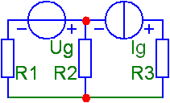 |  | 6p.
4. Egy soros ellenállás-tekercs kört t= 0 pillanatban U₀= 20 V egyenfeszültségre kapcsolunk. Mekkora az ellenállás feszültségének pillanatértéke t₁= 20 µs és t₂= 100 µs múlva, ha R= 1 kΩ és L= 20 mH? u_{R}(t1)=12,62 V u_{R} (t2)=19,86 V |  |  |  |  | 4p.
5. Rajzolja meg a  kapcsolás feszültség-  áram vektorábráját! | 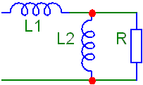  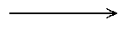 |  |  |  | 4p.
6. U_{g1}=200V U_{g2}=100V R₁=R₂=100Ω  Számítsa ki a kapcsolásban a szuperpozíció módszerével az  U₂= -150V értékeket |  |  |  | 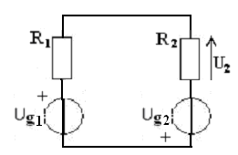 | 5p.
7. Egy szimmetrikus 3 fázisú hálózatban U_{f}=24V $\overline{Z}=(\text{34}+j⋅\text{34})Ω$-os háromszög kapcsolású terhelést alkalmazunk. Számítsa ki a háromfázisú hálózat teljesítményeit!  P_{3f}=75,4W Q_{3f}=75,4VAr S_{3f}=108,36VA |  |  |  |  | 6p.
8. U_{g}=120V R₁=R₂=R₃ =30 Ω  Mekkora a kapcsolásból kivehető maximális teljesítmény?  P_{tM}= 60 W |  | 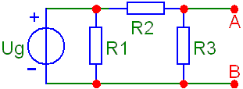  5p.

